RefStep Oy ist neue Eckelmann-Handelsvertretung für Finnland
Kellokoski (Finnland) / Wiesbaden, 27.06.2019: Die finnische Firma RefStep Oy und die Eckelmann AG haben im Mai 2019 einen Kooperationsvertrag unterzeichnet. RefStep vertreibt E*LDS Lösungen in Finnland exklusiv und berät Kunden, die das im Food Retail-Sektor europaweit verbreitete Regelungssystem für Kälteanlagen und die Gebäudeautomation einsetzen.
„In den letzten 20 Jahren habe ich E*LDS als ein besonders flexibles und effizientes Regelungssystem kennen und schätzen gelernt“, betont Jani Kääriäinen, Geschäftsführer von RefStep und Elektroingenieur. „Ich freue mich daher, dass wir nun als offizieller Partner die wegweisenden Lösungen von Eckelmann auch hierzulande noch bekannter machen dürfen. Sowohl Betreiber von Kälteanlagen als auch Frigoristen in Finnland profitieren von unserer langjährigen Erfahrung in der Planung, Implementierung, Optimierung und Fernüberwachung von Anlagen mit E*LDS.“
Eckelmann setzt mit seinem Engagement in Finnland die weitere Internationalisierung seines Vertriebs fort. „Mit RefStep haben wir einen ausgewiesenen Experten für unsere Kälteelektronik und Digitallösungen gewonnen“, freut sich Vertriebsleiter Thomas Behr. „Innovative Lösungen leben vom Kundendialog, den Jani Kääriäinen und sein Team nun für Eckelmann auch auf Finnisch mit hoher Fachkompetenz führen. Wir möchten nicht nur unseren Marktanteil in Nordeuropa weiter ausbauen, sondern auch den besten Service für unsere Produkte und Dienstleistungen bieten. Deshalb haben wir den Anspruch, dass unsere Distributoren vom Fach sind und unsere Kunden in allen Fragen lösungsorientiert unterstützen können, von der Planung bis zum schnellen Ersatzteil-Support.“
1.618 Anschläge (ohne Headline)

Weitere Informationen:
- Website von RefStep Oy: www.refstep.fi/
- E*LDS: www.eckelmann.de/produkte-loesungen/kaeltetechnik/elds-produkte/
- Technische Dokumentation: edp.eckelmann.de/edp/lds/start

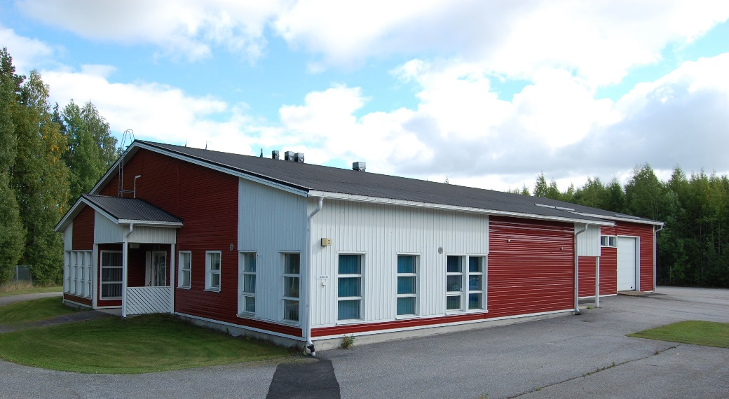
Bildunterschrift 1: Firmensitz von RefStep Oy in Kellokoski, ca. 50 km nördlich von Helsinki (Foto: RefStep Oy)

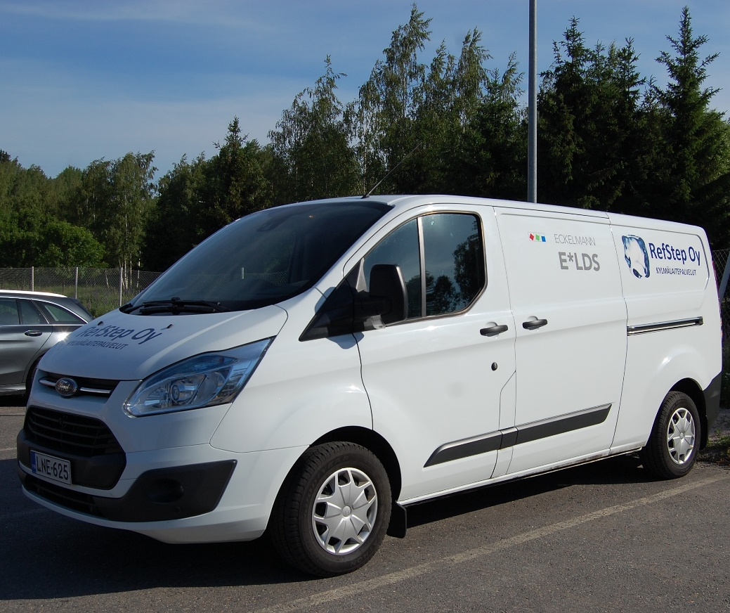

Bildunterschrift 2: Näher am Kunden: RefStep Oy und Eckelmann AG kooperieren in Finnland (Foto: RefStep Oy)

Bildunterschrift 3: Jani Kääriäinen (Foto: RefStep Oy)

Über die Eckelmann AG
Die Eckelmann AG, Wiesbaden, ist ein mittelständischer Automatisierungspartner für den Maschinen-, Geräte- und Anlagenbau. Ihre Schwerpunkte sind die Entwicklung und Serienfertigung optimierter Steuerungslösungen für Maschinen sowie die Programmierung und Systemintegration für Leit- und Automatisierungssysteme. Wichtige Zielbranchen sind: Maschinenbau, Anlagenbau für Metall- und Kunststoffverarbeitung, Chemie und Pharma, Gewerbliche Kälte, Nahrungsmittel, Grund- und Baustoffe, Mühlen und Nahrungsmittelindustrie, Medizintechnik. Die Eckelmann AG wurde 1977 von Dr.-Ing. Gerd Eckelmann gegründet.

www.eckelmann.de

Kontakt:  Eckelmann AG  Berliner Straße 161  65205 Wiesbaden  Tel.: +49 (0)611 7103-0  info@eckelmann.de  www.eckelmann.de  RefStep Oy  Sällintie 2  04500 Kellokoski  Finnland  Tel.: 040 588 0879  E-Mail: info@refstep.fi | Media Relations:  Pressebüro Schwitzgebel  Felix Berthold  Berliner Straße 2  55283 Nierstein  Tel.: +49 (0)6133 50954-1  Mobil: +49 (0)162 4367696  f.berthold@presse-schwitzgebel.de  www.presse-schwitzgebel.de

